**作业2：双侧电源相间电流保护（2.5\*8=20）（作业命名规则：作业2姓名+学号）**

1、在以下电网中，各线路装有定时限过电流方向保护，问：

（1）【动作时限整定】试确定装置3、4、6、7、9、10的动作时限；

（2）【方向性电流保护装设原则】试确定哪些保护需装设方向元件，哪些不要装设方向元件？

Drawing3

2、在以下环形网中，如各线路均装有定时限过电流方向保护，问；

（1）【动作时限整定】试确定保护装置1、2、3、5、6、8、10、11、13、14的动作时限

（2）【方向性电流保护装设原则】试确定哪些保护需安装方向元件，哪些不要？

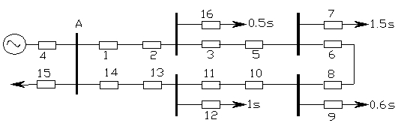

3、【功率方向继电器】如果功率方向继电器按接线，内角，线路阻抗角为，若远离保护安装处发生BC两相短路，以下两个功率方向继电器哪一个较灵敏？

（1），；

（2），。

4、 针对下图中保护2的相间限时电流速断，问：

（1）【分支系数】求其分支系数；

（2）【双侧电源电流II段】求整定值，，并校验灵敏度。

